**Особенности методической деятельности**

**преподавателя экономики в колледже.**

Автор: Дьяченко С.А преподаватель-эксперт

«Бурлинский колледж», ЗКО

В настоящее время особая роль в подготовке выпускников колледжа отводится экономическому образованию, которое формирует экономическое мышление и прививает навыки рационального экономического поведения, создает предпосылки для продолжения профессионального обучения и практической деятельности. В учебном процессе нашего Бурлинского колледжа используются следующие формы преподавании экономических дисциплин: лекции, семинарские и практические занятия, консультации, зачеты, экзамены. Лекция — специфическая форма устного общения преподавателя с аудиторией с целью передачи научных знаний.

Семинар – это один из основных видов учебных практических занятий, состоящий в обсуждении студентами сообщений, докладов, рефератов, выполненных ими по результатам учебных исследований под руководством преподавателей. Семинар используются и как самостоятельная форма тематических учебных занятий, не связанных с лекционными курсами .

Активность студента в процессе обучения тесно связана с его интересом к дисциплине. Только в этом случае он принимает активное участие в обсуждении поставленных преподавателем вопросов, внимателен к изучаемому материалу, заданиям преподавателя, формулировке выводов и правил. Интерес как нельзя лучше помогает запоминанию и повышает работоспособность.

Для активизации студентов и поддержания интереса к дисциплине «Экономика организаций» в гр.2Б на практических занятиях применяются активные методы учения: решение задач по нахождению показателей основных и оборотных фондов предприятий, расчетам оплаты труда различных форм, экономической целесообразности производимых продуктов. Также на практических занятиях используются занимательные задания, которые развивают память, мышление и закрепляют знания (кроссворды, логические задачи), деловые (ролевые) игры:

**Приложение 1** ГККП «Бурлинский колледж»

*Преподаватель Дьяченко С.А.*

*Деловая игра.*

***«Я – предприниматель».***

Цель:

Стимулирование интереса обучающихся к экономическим проблемам и вопросам бизнеса, необходимых в условиях рыночной экономики и кризиса; формирование общего представления о профессии предприниматель.

Задачи:

1. Развитие у учащихся интереса к изучению экономики, бизнеса, предпринимательской деятельности;

2. Развитие коммуникативной компетенции, творческого мышления, ответственности за работу группы, профессиональных интересов.

3. Формирование и развитие информационной культуры, навыков использования ИКТ при решении творческих задач.

4. Воспитание любви к родному селу.

Оборудование: компьютеры, мультимедийная система, флешь – накопители.

Преподаватели экономических дисциплин должны вести не только лекции, семинарские и практические занятия, консультации, зачеты, экзамены, но и активно заниматься методической работой, которая способствует повышению их педагогического мастерства, делового профессионального роста и совершенствованию учебного процесса:

1. Методическая работа преподавателя должна носить обучающий и творческий характер, иметь теоретическую, практическую и научно- исследовательскую направленность. Люблю эту работу.

2. Методическая работа преподавателей реализуется в форме рабочих учебных программ, учебно-методических комплексов (УМК) дисциплин, методических разработок, пособий, рекомендаций, указаний, докладов и др.

3. Методическая работа должна иметь актуальную направленность:

- иметь элементы анализа и сравнения, обобщения педагогического опыта с учётом новых достижений современной педагогической науки;

- обеспечивать связь изучаемого материала с будущей специальностью, быть конкретной и краткой;

- удовлетворять требованиям педагогических и образовательных стандартов.

4. Методические материалы по экономике условно можно разделить на несколько групп:

* по методике теоретического обучения;
* по методике производственного обучения;
* по методике воспитательной работы;
* по методике самостоятельного обучения;
* по общим учебно-организационным вопросам;
* по работе с работодателями;
* по развитию учебно-материальной базы.

К основным группам методических материалов по экономике, прежде всего, относится методическая работа теоретического характера. К данному направлению относится методическая работа следующей классификации:

* - учебник или пособие по теоретическому курсу, (принимается после утверждения);

**Приложение 2**

Государственное коммунальное казённое предприятие

«Бурлинский колледж»

Управления образования акимата Западно-Казахстанской области

**Курс лекций**

**по дисциплине *«Введение в специальность: Учет и аудит»***

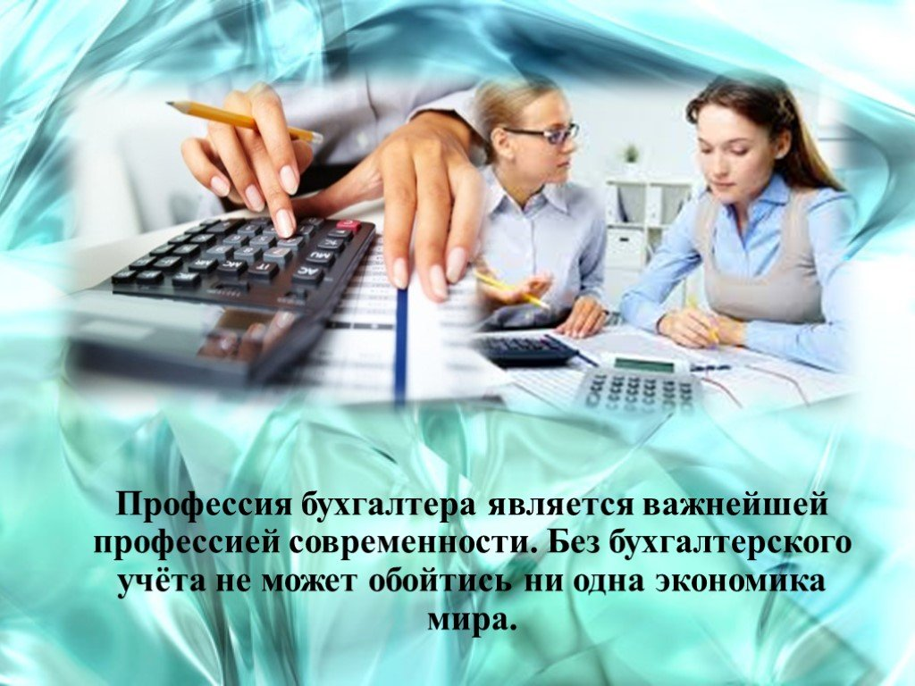

***Посвящаю коллегам, профессиональная деятельность которых запомнилась многим поколениям студентов, которые формировали «кузницу бухгалтерских кадров» Западно-Казахстанской области.***

Курс лекций по дисциплине «Введение в специальность» для студентов по специальности: 04110100 «Учет и аудит»

Квалификация: 4S04110102 Бухгалтер

**Автор-составитель:** Дьяченко С.А.- преподаватель эксперт экономических дисциплин ГККП «Бурлинский колледж»

* - авторский курс лекций по теоретическому курсу дисциплины или ее части (разделу, темы), утверждается и используется внутри колледжа
* - рабочая учебная программа учебной дисциплины, междисциплинарного курса;
* - учебное пособие по дисциплине или её части с использованием ЭВМ;
* - комплект опорных конспектов по дисциплине или её части;
* - разработка сценариев деловых игр, вернисажей и других активных нетрадиционных и игровых форм занятий по экономическим дисциплинам, включая комплекты необходимых методических материалов

**Приложение 3**

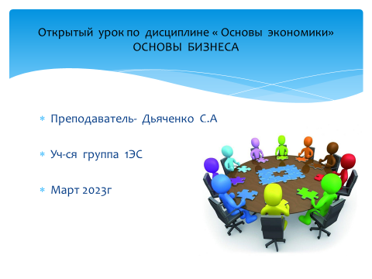

- методические материалы, обеспечивающие семинарские занятия

**Приложение 4**

ГККП «Бурлинский колледж»

Программа

студенческой научно-практической конференции

**«Полезная экономика»**



|  |  |
| --- | --- |
| Дата проведения: | 20.04.2023 |
| Место проведения: | ГККП «Бурлинский колледж»  Ауд №8 |
| Время проведения: | 8-30час |
| Пленарное заседание | С 9-00ч. До 10-05ч. |
| Приветствие    участников | Директор колледжа- Утемуратов М.Ж.-магистр экономики |
| Организатор: | Преподаватель экономики  Дьяченко С.А |
| Участники: | Учащиеся 2 курсов |

ГККП «Бурлинский колледж»

|  |  |
| --- | --- |
| **ФИО докладчика** | **Тема доклада** |
| 1.Корниенко В. | Презентация: Экономика и ее роль в жизни общества |
| 2.Чащина М. | Предмет и метод экономической науки, этапы развития |
| 3.Феськин М. | Производственные ресурсы организации |
| 4.Кушенбаев Д. | Понятие о бизнес плане |
| 5.Корниенко В. | Себестоимость продукции и ее виды |
| 6.Сайбель Д. | Персонал организации |
| 7.Жарылгапов Н. | Деньги и банковская система РК |
| 8.Закарян Р. | Предпринимательство в РК. |
| 9.Халанский А. | Акционерное общества |
| 10.Абигова С. | Роль государства в экономике. Положительные и отрицательные аспекты |

* - комплект методических материалов по обучению, контролю знаний и нетрадиционным формам занятий;

**Приложение 5**

Экономикалық пәндер оқытушыларының циклдік комиссиясының апталығы

Неделя цикловой комиссии преподавателей экономических дисциплин

**Экономикалық викторина**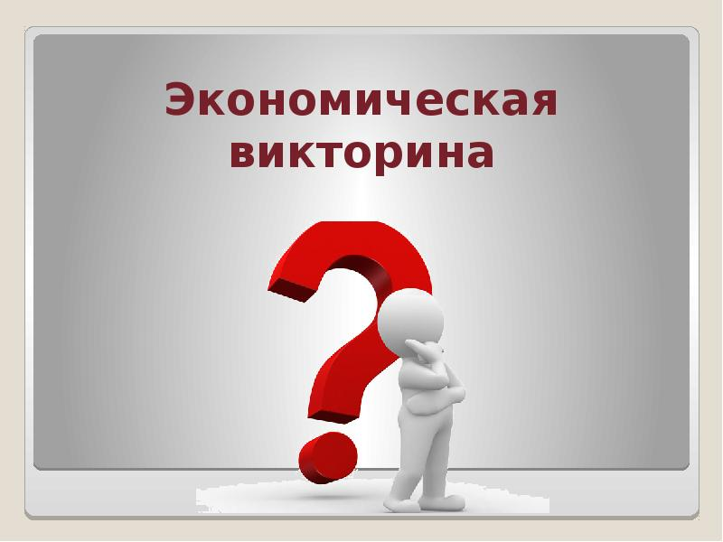

|  |  |
| --- | --- |
|  | В какую реку можно упаковать товар?  Ответ: |
|  | Где находится Море Кризисов? Ответ: |
|  | На каком базаре самый большой шум? Ответ: |
|  | Какой базар в Европе самый музыкальный?  Ответ: |
|  | «Экономическая» порода собак – это… Ответ: |
|  | Назовите растения, которые знают и обожают все банкиры. Ответ: |
|  | Какие банки создаются только биологами, медиками и программистами? Ответ: |
|  | Какие представители класса кольчатых червей обеспечивали материальное благополучие Дуремара? Ответ: |
|  | Финансовыми воротилами называют тех, кого воротит от денег. Так ли это?  Ответ: |
|  | Лицо торговой точки – это… Что? Ответ: |
|  | Займище – это заем на очень крупную сумму. Так ли это? Ответ: |
|  | Назовите мероприятие, где цену набивают молотком. Ответ: |
|  | Способ получить скидку – это… Что? Ответ: |
|  | У человека их 12 пар, а у монеты всего одно. Что это? Ответ: |
|  | Как называется новая валюта Старого Света? Ответ: |
|  | Кто считает миллионы тысячами? Ответ: |
|  | Главный рекламный агент болота – это… Кто? Ответ: |
|  | Какую страну называют «Банкиром мира всего»? Ответ: |
|  | Почему лицевой счет в банке называется именно так? Ответ: |
|  | «Кока-кола» по отношению к «Пепси-кола» – это… Кто? Ответ: |

* - пособия по курсовому и дипломному проектированию;
* - сборники задач (заданий), практических примеров, упражнений и т.д.
* - разработки по использованию инновационных технологий и технических средств в процессе преподавания дисциплины, раздела или темы;
* - методика проведения занятия по конкретной теме и др.

Методическая работа в период производственного обучения предусматривает:

- разработку методических указаний по организации производственной (профессиональной) практики по специальности;

- разработку методик обучения в условиях конкретного производства;

- методику проведения различных видов практик.

**Приложение 6**

**ГККП « Бурлинский колледж**

**ЭКОНОМИКА ОРГАНИЗАЦИИ**

#### Задание по учебной практике

для студентов по специальности:

04110100- Учет и аудит

Составитель: С.А Дьяченко

*Практические задания разработаны с целью учебно-методического обеспечения дисциплины «Экономика организации (предприятия)». Представленные задачи и практические задания направлены на закрепление лекционного материала. Для облегчения самостоятельной работы приводятся методические рекомендации по ее выполнению, а также примеры решения типовых задач.*

При разработке методических указаний для проведения практических и лабораторных занятий необходимо учитывать понимание студентами необходимости практической (лабораторной) работы для своей специальности, связь с теоретическим материалом, разумную сложность и конкретность работы, обеспечивающую студентам возможность понять происходящие процессы и сделать из них выводы.

При разработке методических пособий (рекомендаций) по курсовому и дипломному проектированию необходимо учитывать, что все они должны быть взаимосвязаны и представлять единый комплекс.

Заключительную группу средств учебно-методического обеспечения учебной дисциплины представляют средства контроля: материалы для самостоятельных, контрольных работ; тесты; материалы к зачетам; экзаменационные материалы; технические средства контроля

**Приложение 7**

Контрольная работа

По предмету: «Промышленная экономика»

Уч-ся гр.________

Бурлинского колледжа

____________________________________

Ф.И.О.

Вариант № ____

|  |  |  |  |  |  |  |  |  |  |  |  |  |  |  |
| --- | --- | --- | --- | --- | --- | --- | --- | --- | --- | --- | --- | --- | --- | --- |
| 1 | 2 | 3 | 4 | 5 | 6 | 7 | 8 | 9 | 10 | 11 | 12 | 13 | 14 | 15 |
|  |  |  |  |  |  |  |  |  |  |  |  |  |  |  |
| 16 | 17 | 18 | 19 | 20 | 21 | 22 | 23 | 24 | 25 | 26 | 27 | 28 | 29 | 30 |
|  |  |  |  |  |  |  |  |  |  |  |  |  |  |  |
| 31 | 32 | 33 | 34 | 35 |  |  |  |  | Кол-во правильных ответов | | | | | |
|  |  |  |  |  |  |  |  |  |  | | | | | |

Дата:

Подпись уч-ся:

Главная задача любого учебного занятия - научить студента учиться самостоятельно мыслить, сравнивать, анализировать и делать выводы. Организатором этой деятельности является преподаватель. Умению управлять педагогическим процессом, обеспечивать его эффективность и научность и отвечает учебно-методический комплекс (УМК) дисциплины.

**Приложение 8**

Государственное коммунальное казенное предприятие

« Бурлинский колледж »

Управления образования акимата Западно-Казахстанской области



Учебно – методический комплекс дисциплины

«**Экономика производства**»

(наименование дисциплины)

для обучающихся специальности

**07161300 «Техническое обслуживание, ремонт и эксплуатация автомобильного транспорта».**

(код и наименование специальности)

Автор : Дьяченко С.А

Таким образом, методическая деятельность преподавателя экономических дисциплин в современных условиях включает в себя реализацию мероприятий, направленных на улучшение качества подготовки специалистов, совершенствование учебно-программной документации и учебной литературы, выработку единых норм и требований к оценке знаний и умений обучаемых, создание учебно-методических комплексов (УМК).

Специфика методической и педагогической деятельности преподавателя колледжа в экономическом обучении заключается в том, что ведущим аспектом методической деятельности преподавателя в экономическом обучении колледжа должно стать внедрение инновационных дидактических технологий на лекционных, семинарско-практических занятиях и во время подготовки студентов к практике. На лекционных занятиях преподаватель экономики должен использовать, как традиционные, так и нетрадиционные виды лекций. На семинарско-практических занятиях преподаватель экономики должен уделять внимание развитию профессиональных компетенций будущих специалистов, благодаря широкому использованию различных современных педагогических технологий, которые должны постоянно дополняться новыми авторскими открытиями и находками; сочетать индивидуальную и групповую работу, создавая условия для творческого развития студентов.

Особенности методической деятельности преподавателя экономики в колледже обусловлены содержанием с дисциплины "Экономика". Методическая работа преподавателя экономики носит обучающий и творческий характер, имеет теоретическую, практическую и научно- исследовательскую направленность. Она реализуется в форме рабочих учебных программ, учебно-методических комплексов (УМК) дисциплин, методических разработок, пособий, рекомендаций, указаний, докладов и др. и должна иметь актуальную направленность.